Конспект открытого занятия «Зимняя прогулка» во второй младшей группе №1.
Подготовила воспитатель: Волченкова О. И.
Дата проведения: 29. 01. 2017г.

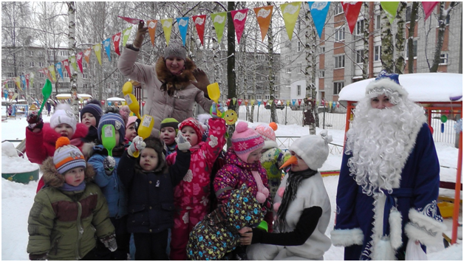

Цель: обобщить знания воспитанников о зимней природе.

Оздоровительные задачи: укреплять здоровье детей, способствовать формированию правильной осанки.

Образовательные задачи: формировать двигательные умения и навыки.

Воспитательные задачи: формировать потребности в здоровом образе жизни.

Материал: деревья елочки, снежки сделаны из ваты, лопатки для снега, горка игрушечная.

Список литературы:
1. «Развитие речи в детском саду» Гербова В. В.
2. Планы занятий по пр. «Развитие» для младших групп в д/с. Л. А. Венгер, О. М. Дьяченко.
3. «Занятия на прогулке с малышами» Теплюк С. Н.

Ход прогулки:
Воспитатель с детьми выходят на прогулку. На улице пришли сотрудники детского сада.
Воспитатель: дети к нам сегодня пришли гости, давайте мы им красиво улыбнемся и громко поздороваемся.
Дети улыбаются и здороваются. Слышен чей-то плач. Появляется снеговик и плачет.
Воспитатель: ребятки кто это?
Дети: снеговик!
Воспитатель совместно с детьми спрашивает у снеговика что случилось, он говорит, что потерялся от Деда Мороза и ищет дорогу домой.
Воспитатель и дети стараются развеселить снеговика. Хлопают в ладоши, прыгают, рассказывают стих, предлагают помочь найти дорогу домой.
Снеговик развеселился и с удовольствием принимает помощь воспитателя и детей.
Воспитатель, дети, снеговик отправляются в зимнюю сказку.
Воспитатель: посмотрите как красиво!
Белый снег пушистый
В воздухе кружится
И на землю тихо
Падает, ложится
И. Суриков
Воспитатель: какое сейчас время года? (Зима)
Правильно, зима: на улице холодно, лежит снег, мороз. Где лежит снег? (на кустах, на деревьях, на дорожках, на крышах). Дети что можно делать из снега? (лепить снежки, лепить снеговика). Дети совместно с воспитателем читают громко стих.

На дворе полно снежка,
Я слепил снеговика.
Руки, ноги, голова
Нос морковкой, глаза два.
Нарисую краской рот,
Чтоб порадовал народ!

Воспитатель: дети нам пора отправляться в дорогу вставайте друг за другом и поедем паровозиком.
Дети встают и вместе с воспитателем и снеговиком отправляются под музыку в дорогу.
Приехали на поляну и увидели волшебный сундучок, открывают его, а там снежки.
Игра “Снежки” под музыку.
После игры на пути дети увидели горку. Дети катаются с горки.
Снеговик говорит: ребята посмотрите, я вижу свой дом, вон моя елочка. Как же мне пройти? Здесь столько снега намело!
Воспитатель: не беда у нас есть лопатки, и мы тебе расчистим дорогу.
Дети берут лопатки и вместе с воспитателем расчищают путь.
Снеговик: спасибо ребята, вы меня проводили домой.
Воспитатель: молодцы ребятки, все старались и помогли снеговику добраться до дома.
Снеговик: ребята, а поиграйте еще со мной. Играет музыка и все вместе танцуют под музыку.
Выходит Дед Мороз, радуется, что нашелся снеговик и благодарит детей за помощь. Угощает детей сладостями и дарит лопатки.
Воспитатель: вот наша волшебная прогулка закончилась, нам пора возвращаться в детский сад. Все под музыку возвращаются играть на свою площадку.

